[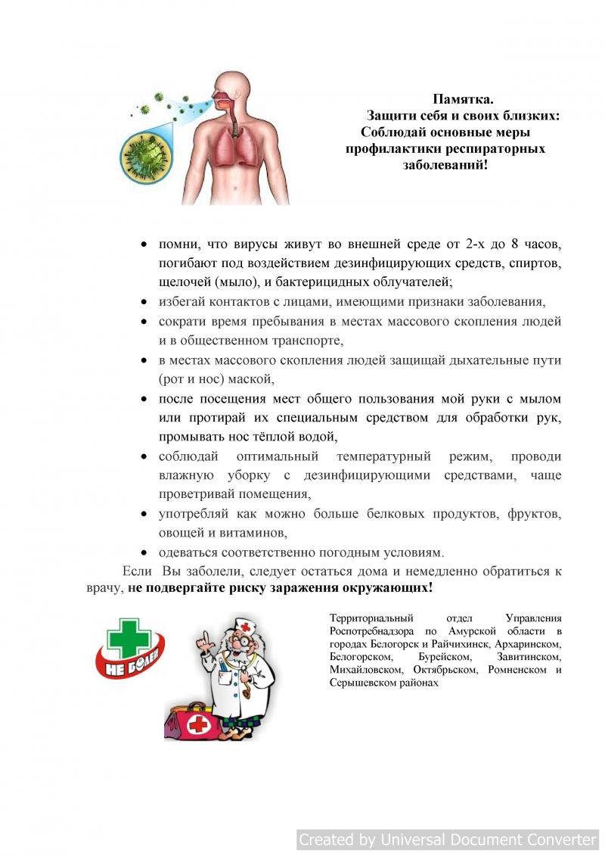](http://школа22.райчихинск-образование.рф/tinybrowser_subsites/_shkola22_/images/_full/_pamyatka-po-profilaktike-orvi.jpg)

[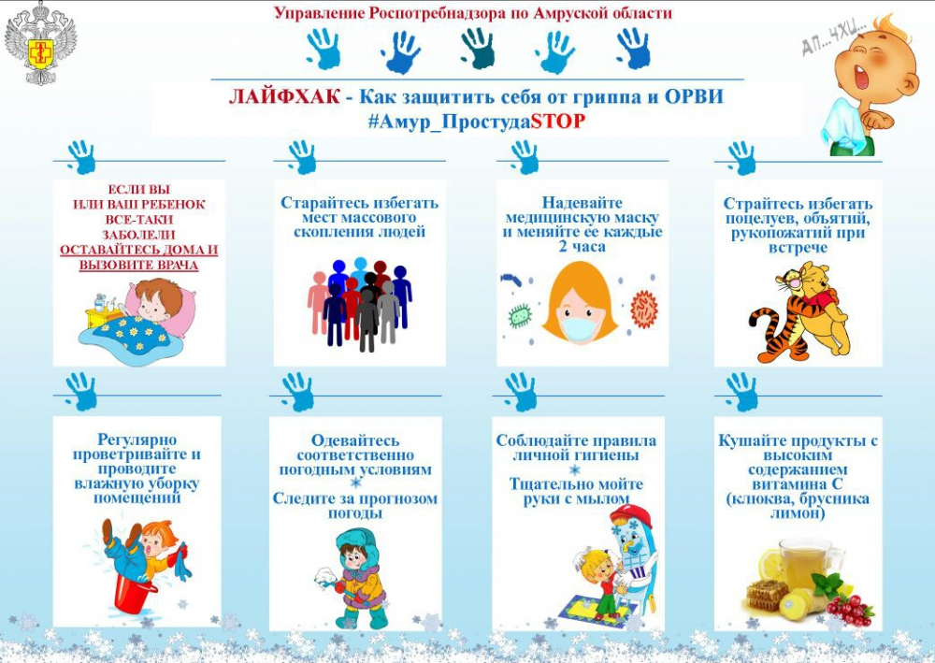](http://школа22.райчихинск-образование.рф/tinybrowser_subsites/_shkola22_/images/_full/_img-20180125-wa0026.jpg)

[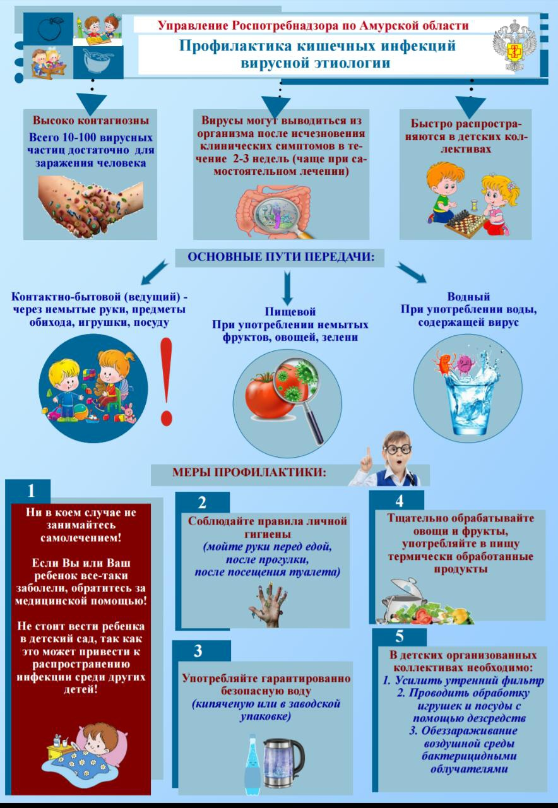](http://школа22.райчихинск-образование.рф/tinybrowser_subsites/_shkola22_/images/_full/_img-20180202-wa0016.jpg)[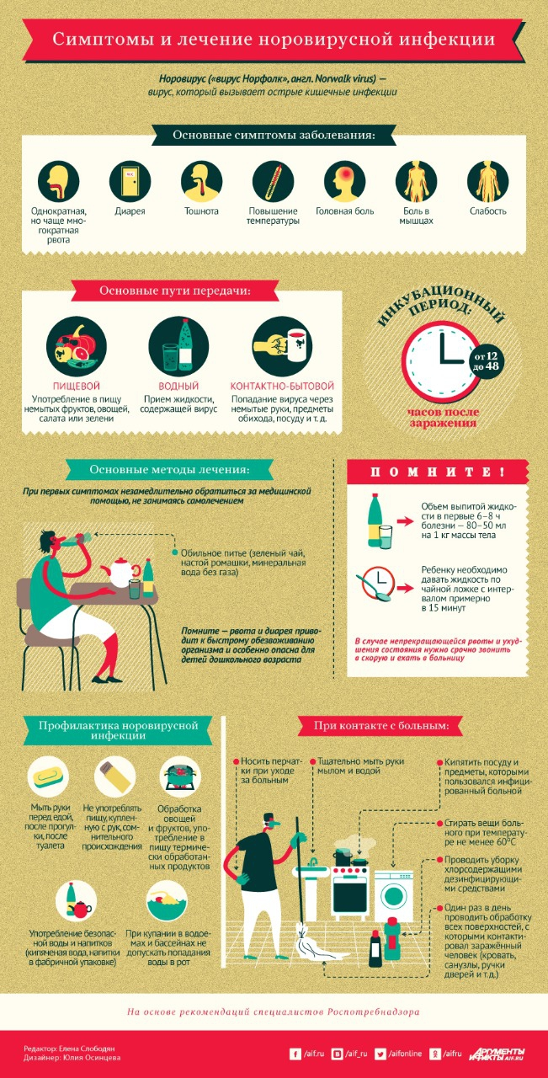](http://школа22.райчихинск-образование.рф/tinybrowser_subsites/_shkola22_/images/_full/_img-20180202-wa0017.jpg)